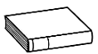
Prénom : Date :
LECTURE
Compétence(s) travaillée(s) : comprendre un texte lu
❶ Lis la page 142 de ton manuel.

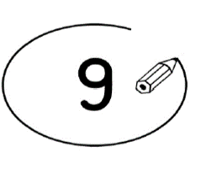
❷ Entoure la bonne réponse.

Le monsieur est seul et se sent triste. | vrai |  | faux
Le monsieur est triste car il ne pêche rien. | vrai |  | faux
Le monsieur a pêché beaucoup de poissons. | vrai |  | faux

Le monsieur est assis sur un rocher. | vrai |  | faux
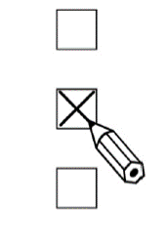
❸ Coche le bon résumé.

Un homme pêche à la ligne, assis sur un rocher. Il est avec sa fiancée et attend une sirène, un poisson ou peut-être une fée.

Un homme pêche à la ligne, assis sur un rocher. Il est seul et attend une sirène, un poisson, une fée ou peut-être une fiancée.

Un homme pêche dans une ile. Il est seul et attend une sirène, un poisson, une fée ou peut-être une fiancée.

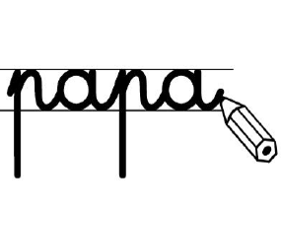
❹ Ecris ce que tu vois sur l’image.
